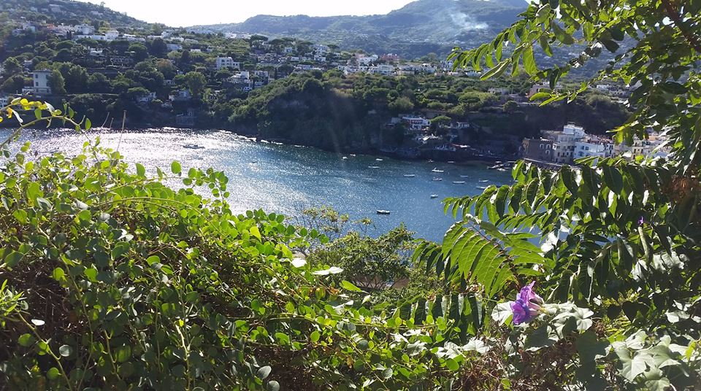
Rejsefakta
Afrejse 19. september 2021
Hjemkomst 28. september 2021
Varighed 10 dage (9 nætter)
Pris inkl. Morgenmad DKK 8.853,-
(enkeltværelse + DKK 1.195,-)
Tillæg for halvpension
( 3 retters middag) DKK 1.017,-

Inkluderet:
- Flyrejse
SØN, 19. SEPT, SWISS LX1267
09:30 Afgang - København (CPH), Danmark
11:25 Ankomst – ZÜRICH (ZRH), SCHWEIZ
SØN, 19. SEPT, SWISS LX1712
12:15 Afgang – ZÜRICH(ZRH), SCHWEIZ
13:55 Ankomst - Napoli (NAP), Italien
TIR, 28. SEPT, SWISS LX1713
14:45 Afgang - Napoli (NAP), Italien
16:35 Ankomst – ZÜRICH (ZRH), SCHWEIZ
TIR, 28. SEPT, SWISS LX1272
17:40 Afgang – ZÜRICH (ZRH), SCHWEIZ
19:25 Ankomst - København (CPH), Danmark
- Transfer Napoli lufthavn til/fra Ischia
- Hotelovernatninger i et dobbeltværelse
- Morgenmad alle dage
- Træning alle dage
Ikke inkluderet:
- Rejseforsikring
- Afbestillingsforsikring
- Eventuelle udflugter
- Forplejning udover ovennævnte

For yderligere informationt samt gældende vilkår:
Læs mere på: rikkehjorth.dk
Eller telefon Rikke Hjorth 20 999 810

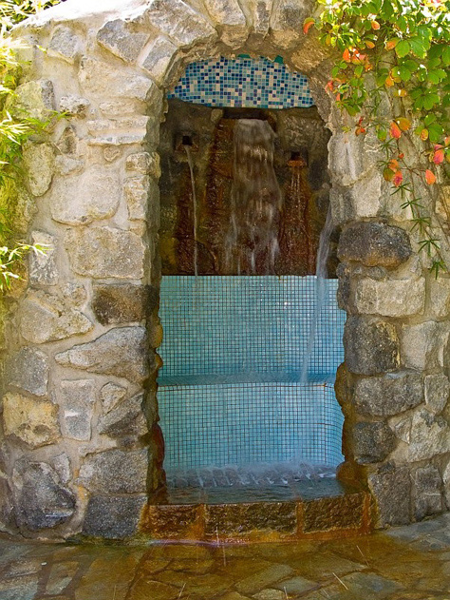
Wellness
rejse

Wellness-rejse til Ischia
Napolibugtens ø-perle

10 dage
fra 19. – 28. september 2021

Med personlig træner
Rikke Hjorth

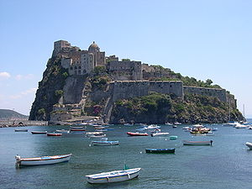
Wellness rejse med Rikke Hjorth
Dette er en særlig Wellness rejse til Ischia – Napoli bugtens hemmelige ø-perle – for alle der ar lyst til en ferie med ekstra forkælelse i form af hensyntagende træning.

Program
Vi flyver fra Kastrup mod Napoli, hvorfra vi tager færgen til Ischia. Øen er af vulkansk oprindelse og er kendt for sin frodighed og sine varme kilder. Indsejlingen til Ischia og byen Casamicciola passerer forbi øens ældste bydel Ischia Ponte.
Det er bag denne bydel, ”Hotel Europa” ligger.
Hotellet ligger højt med udsigt direkte mod Ischia Ponte og fæstningen Aragonese. Der er blot 200 meter til den nærmeste sandstrand fra Hotel Europa.

Ischia Ponte og den gamle borg ligger en kort spadseretur fra hotellet via en stenbelagt mole, der forbinder de to øer. Borgen Castello Aragonese stammer helt tilbage fra år 400 f.Kr. og er én af Ischias mest besøgte attraktioner. Adgangen til borgen går via en lang skrånende tunnel med store åbninger, der tillader dagslyset at komme ind. Undervejs passerer man et lille kapel. En nemmere, men noget mindre charmerende adgang er også tilgængelig via elevator.

Ischias mange varme kilder og kurbade som ud-springer fra den vulkanske undergrund, lokker folk til øen. Her kan fremhæves Giardini Negombo Terme som er et smukt haveanlæg med forskellige bade med vandtemperaturer vekslende mellem 15 og 40 grader.

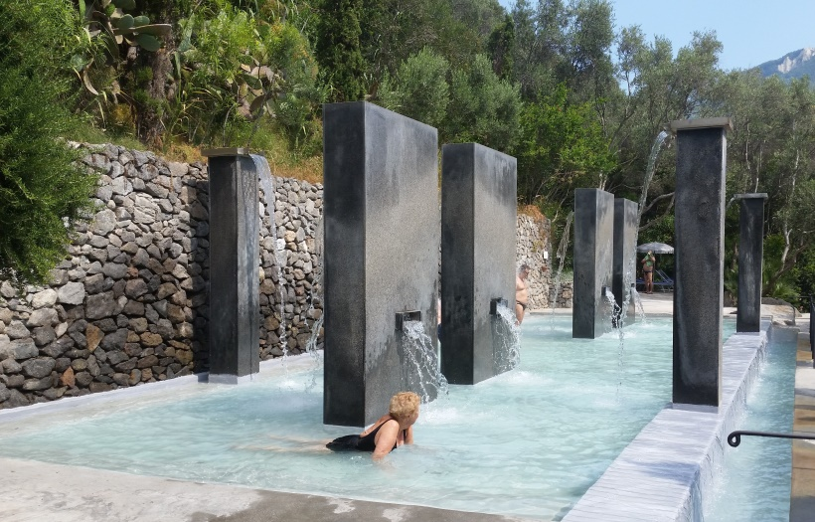

Nu er tiden inde til at forkæle krop og sjæl

En typisk dag tilbyder:
- Morgengymnastik eller yoga
- Morgenmad i restauranten
- Vandtræning i 34 grader varm termal pool med naturligt mineralsk vand fra egen kilde
- Udflugt eller spadseretur i området
(Der vil dog være 2 dage, hvor der ikke er undervisning i poolen på grund af tidlige udflugter)

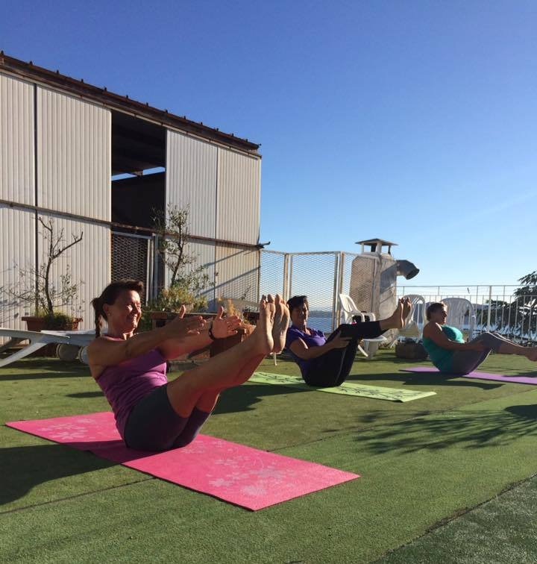

Udflugter
For interesserede vil der blive arrangeret udflugter om eftermiddagen, til f.eks. Giardini Negombo Terme, Giardini La Mortella (Den smukke have), bådudflugt øen rundt, Vingårdstur til Cenatiempo, Vandretur til toppen af Epomeo, udflugt til Capri m.m.

Udflugterne er ikke indregnet i prisen.
Priserne for udflugterne varierer fra udflugt til udflugt, og ligger mellem 10,- og 60,- Euro.
På nogle af udflugterne er der mad og drikke inkluderet. Forhør dig om priser hos Rikke.

Feriens sidste dag begynder med fælles morgenmad, hvorefter vi tager færgen til Napoli og til lufthavnen for hjemrejse mod København.
Morgenmad inkluderet.
